Universidad de Guadalajara

Centro Universitario de los Valles

**Maestría en Ingeniería de Software**

Profesor: Omar Ali Zatarain Durán

Autor: Naveed Akhtar

Propuesta de proyecto SmartFix

# 1. Introducción

A medida que aumenta la demanda de servicios domésticos, los clientes buscan cada vez más servicios de reparación del hogar confiables, puntuales y asequibles. Los problemas actuales son la desconfianza en los técnicos locales, los precios aleatorios y la falta de una plataforma unificada. SmartFix planea desarrollar una aplicación web que ofrezca a los clientes técnicos confiables, precios justos y un servicio transparente.

# 2. Justificación del proyecto

* Necesidad del mercado: Número creciente de electrodomésticos que requieren reparaciones frecuentes.
* Beneficio para el cliente: Plataforma centralizada y fácil de usar para reservar servicios de reparación.
* Beneficio comercial: Ingresos por comisiones y modelos de suscripción para técnicos.
* Visión a largo plazo: Expandirse hacia instalaciones de hogares inteligentes, configuración y servicios de mantenimiento preventivo.

# 3. Requisitos funcionales

|  |  |  |
| --- | --- | --- |
| IDENTIFICACIÓN | Requisito | Descripción |
| FR-01 | Reserva de servicios | Permita que los clientes reserven servicios de reparación fácilmente a través de la plataforma. |
| FR-02 | Revisión técnica y de servicio | Permitir que los clientes revisen y califiquen a los técnicos y servicios. |
| FR-03 | Precios y pagos transparentes | Ofrecer a los clientes precios claros y opciones de pago seguras. |
| FR-04 | Chat de atención al cliente | Ofrece soporte en tiempo real a través de Chatbot y agentes en vivo. |
| FR-05 | Solicitud de empleo | Permitir que los técnicos postulen para trabajos disponibles. |
| FR-06 | Notificaciones de asignaciones | Envíe notificaciones a los técnicos cuando se asigne un trabajo. |
| FR-07 | Gestión de perfiles | Permitir a los técnicos administrar perfiles y actualizar calificaciones. |
| FR-08 | Panel de ganancias | Proporcionar a los técnicos un panel para ver las ganancias. |
| FR-09 | Gestión de técnicos y clientes | Los administradores pueden gestionar cuentas de técnicos y clientes. |
| FR-10 | Gestión de categorías de servicios | Los administradores pueden crear y administrar categorías de servicios. |
| FR-11 | Informes y análisis | Proporcionar a los administradores informes detallados y análisis de rendimiento. |

# 4. Requisitos no funcionales

|  |  |  |
| --- | --- | --- |
| IDENTIFICACIÓN | Requisito | Descripción |
| NFR-01 | Usabilidad | El sistema debe proporcionar una interfaz intuitiva con soporte multilingüe. |
| NFR-02 | Fiabilidad | La plataforma debe garantizar un alto tiempo de actividad y un manejo sólido de errores. |
| NFR-03 | Seguridad | El sistema debe proteger los datos del usuario mediante encriptación y cumplir con los estándares de privacidad. |
| NFR-04 | Actuación | La aplicación debe ofrecer tiempos de respuesta rápidos y escalar a altas cargas de tráfico. |
| NFR-05 | Mantenibilidad | El sistema debe tener un diseño modular que admita actualizaciones y mantenimiento sencillos. |
| NFR-06 | Compatibilidad | La plataforma debe ser compatible con navegadores web y dispositivos móviles modernos. |

# 5. Módulos del proyecto

* Módulo de Usuario: Registro, reserva de servicios, calificación de servicios.
* Módulo de Técnico: Creación de perfiles, gestión de tareas.
* Módulo de Administración: Control del sistema, informes, analíticas.
* Módulo de Notificaciones: Notificaciones push y actualizaciones.
* Módulo de Soporte: Chatbot y atención al cliente humana.

# 6. Metodología de desarrollo

El proyecto seguirá la metodología Agile Scrum para un desarrollo flexible e iterativo.

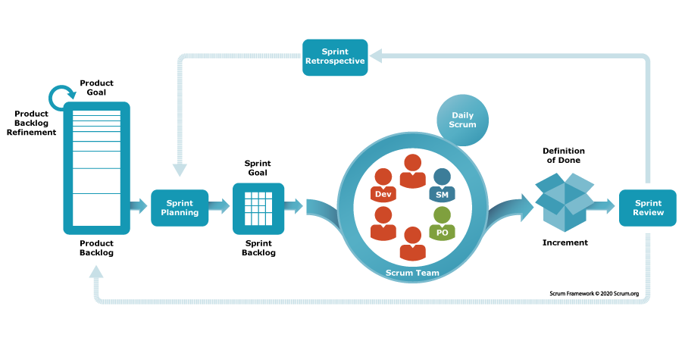

# 7. Cronograma del proyecto

Duración total: 6 meses

* Mes 1: Análisis de requisitos, diseño UI/UX
* Meses 2-4: Desarrollo (Sprints Ágiles)
* Mes 5: Pruebas y corrección de errores
* Mes 6: Implementación y lanzamiento

# 8. Resultados esperados

* Plataforma confiable para servicios de reparación de electrodomésticos.
* Base sólida de clientes con uso recurrente.
* Mayor visibilidad e ingresos para los técnicos.
* Generación de ingresos a través de comisiones y suscripciones.

# 9. Conclusión

SmartFix no es solo una aplicación de servicio; es un ecosistema completo para servicios de reparación. Fomenta la confianza, la fiabilidad y la eficiencia tanto para clientes como para técnicos, allanando el camino para el crecimiento y la expansión a largo plazo.